《心智修炼——团队凝聚力心灵潜能训练营》版权课

主讲：董波浪

课程价值
￠这是一门世界五百强企业推荐教练技术的课程。
￠这是一堂萃取思维意识，打开思维层次，提升能量的课程。
￠这是一堂一生必修的心灵幸福心智类课程。
￠这是一堂凝聚团队人心，打造卓越团队领导力的课程！
￠这是一堂让你思想蜕变，灵魂触动，行为转变的体验之旅！
￠这是一门凝聚了无数国内外知名教授老师心血的精品课程。
￠这是一次不同寻常体验式结合教练技术心智的课程!
￠这是一门让我们赢得亲情，友情，感情的课程!
￠这是一门让我们突破心灵恐惧，激发心灵潜能，活出真我尊严的课程！
￠这是一门团队凝聚力最具实效的课程，一门我们懂得感恩的课程!
￠这是一堂发现自己潜力、心智觉醒、心智智慧，发展真我价值的精品课程！
这是一门经过上百场之后升级迭代的精品心智版权训练课程，是凝聚当下最高规格的智慧叠加课程，是累积升级近五十次不断进化的课程，是值得学习体验式精品课程！
企业探索
★为什么团队成员状态不好——团队形成死海效应，没有激活团队生命力同力！
★为什么团队人才思维被动——工作中形成被动思维方式，缺失自动自发意识！
★为什么团队责任意识缺失——工作没有合理机制，缺失利弊对等的体系管理！
★为什么团队人才很被动干——没有达成共同价值观，没有形成责任的共同体！
★为什么团队人才没有效率——人才缺失内在动力，没有激活人性的动机价值！
★为什么领导者总事必躬亲——授权三把尺子不明确，授权的管理要形成文件！
★为什么管理者身心疲惫中——管理效能不能下移，导致管理脱节累死管理者！
★为什么团队人才内耗严重——荣誉责任共享机制不能激活人性动力形成内耗！
★为什么团队沟通内耗严重——团队没有形成同频沟通语言与流程式反馈机制！
课程传承
“团队心智特训营”是一种体验式的训练课程，起源于特种部队的训练体系，强化行为的训练方式，以特种部队的高标准，严要求来训练自己，通过非常训练方式来提高人才梯队的高素质水平！
本课程结合多项学问、教练技术、心理学、管理学、认知科学、行为学、目的是为了帮助企业建立团队统一的价值观并达到一致节奏感;它超越了单纯户外体验训练的活动弊端，超越了传统教育只给答案不注重学员成长的训练模式，结合教练技术及潜能激发等行为心理学，深入受训者喜悦的突破性训练课程。
本课程是集成了多位知教授，专家，知名人士的经验汇成的结晶课程！
- 课程精华
￠导入NLP教练技术、心智修炼、行动成功、心理学、管理学、多门学课的精华课程！更是一次启迪心智智慧，碰撞思想火花的体验式精品课程！
“教练技术”Coaching起源于七十年代初的美国，是从日常生活和对话、运动心理学及教育学等发展出来的一种新兴的管理技术，能使被客观洞察自我，发挥个人的潜能，有效地激发团队并发挥整体的力量，从而提升企业的生产力。
“心智修炼”是帮助学员从心觉醒人对事物在发展变化中而做出相应的看法，想法及做法，不被过去的经验和心智定势所影响事物的精准性，心智修炼的重要性直接影响到事物的成果性！
“NLP”中文是神经语言程序学，大脑的内核是负面的，说出来的就是负面的，大脑的记忆模式是积极的，知行模式就会积极思考！
￠心智模型：基于心智三大系统：行为系统——信念系统——思维系统
￠行为创造可能性、信念创造成就性、思维创造可能性
￠心智三大层级
￠思维层：思考力、创造力、想象力、判断力、认知力
￠信念层：相信、接纳、信任、沟通、意念、感召、激情、爱、责任、感恩
￠行为层：态度、特质、性格、技能、习惯
- 课程方式
￠快速实用: 练习教练式引导，经过实验证明均能带来行为的改变
￠互动体验: 通过互动式学习，引发学员深刻感悟，启迪心智思维
￠实战演练: 通过演示和辅导，让学员即学即用，实战演练成习惯
￠课后演练: 协助学员组成“学习小组”,并课后帮助学员成果实践
￠身临其境：现场音乐声声入心，现场视频深入人眼，振动，激动!
￠全程体验方式体验+训练75% +现场情景20% + 视频音乐现场情感分享5%+感同深受）训练加体验式模式
￠导入教练技术与学员进行一次心与心之间学习！
￠导入情景式体验方式来参悟事业人生成长之道！
￠工具+行动成功：21天五项行动成功教练手册FS五步案例萃取提炼深化工具
课程收获
1、完善心智模式，升级迭代心智模式盲点，提升十大商数，修炼心智管理系统，进化心智思维，修炼心智能量，完善心智模式！
2、解析行为模式密码，掌握行为模式的行为动能，发挥行为模式行动成果！
3、学会如何获得信任感，经营信任，掌握高效沟通原理，洞悉人情化原理！
4、掌握积极心智的模式，改变消极心态意念，提高自我心态管理实用方法！
5、凝聚团队的向心力，凝心聚力同心同德，抱团共赢的合作意识精神力量！
5、提升学员的事业心、爱心、忠诚度、归属感、主人翁精神、积极人生观！
6、植入积极信念系统，消除负面信念体系，激活心智信念，强大信念能量！
7、觉醒我是一生参与者，一切问题的根源，做人无愧于心，做事无愧于薪！
8、责任就是成功的基因，责任就是天机，责任越大成就越大，责任力，责任心，责任感，做一个100%负责任的人！感恩生命一切境遇，感恩生活，感恩工作，感恩贵人，感恩一切！惜福当下！
课程方式
￠时间: 三天二夜（26H） 全程体验方式 +训练+提炼
￠方式：案例分析+互动启迪+情景演练 +感悟总结+案例深化实战，结合企业性质，层层递进进化！
￠心智修炼+课程解析+情景演练 +觉醒感悟 +深刻体验
课程对象
￠课程对象：管理人员、经理、高管、想学习改变的人
课程大纲
￠上午：8：20-8：50 学员签到
￠上午：8：50-8：55 领导致辞
￠开场主持、分组、立规破冰：热身互动介绍培训目的、形式和守则组建团队。
￠第一天：9:00-10:40导师团队重建及第一讲
￠开场建立士气展示——企业重组(打造团队)
￠开场前分组：找搭档 ，选组长，定规则，排位置，参训宣誓，放下手机，选教官，组建教官成员！
∴企业团队风采展示五项原则∴企业团队风采展示“PK”原则
￠训练目的：打造卓越团队一流作风，创造一流团队士气！通过团队重组实现企业重组的团队意识，以企业运营方式，运营团队！
￠完成企业团队风采展示高标准 ，高规格的团队塑造！
￠体验方式：《卓越团队风采》 共时长《30分钟》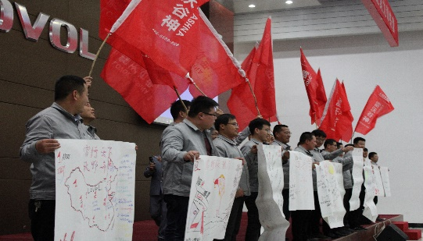
第一讲：升级完善心智模式——赢在心智管理系统
￠启示解析：事物角度不同，看法各不同，认知不同，结果不同，心智不熟，成事不足，心智不稳，成事不准，心智不够，成事不透!
￠管理应用：心智模式的完善是获得成败的主要因素
￠一个人心智模式决定他的成就！ ----英E.F.舒马赫
￠一个人的心智智慧没有成长，心智思维就会影响是一个人的前程！
￠解析：认知——行为——结果！ 工具：觉察—探索—改善—优化—植入
￠管理：心智认知能力决定了事物的定性与标签性！
1、心智认知的三维管理
2、完善心智模式升级迭代优化
∴规避心智模式的四大隐阱 ∴完善心智模式五大步骤
3、成功行为模式的密码
4、心智情绪能量密码知行合一修炼
5、心智思维突破三大边界
￠启示:成功人士的心智思维是怎样的？
￠启示解析：思维的层级视野，关系到思路的宽频与创造
6、信念——行为——成为
∴失败者VS成功者
7、心智内在觉醒智慧
￠训练目的： 完善心智事物认知思维，赋能心智能量成长，突破固有思想！
完善心智思维模式，提高思维层级，激活心智能量！
￠训练成果：升级心智思维，提升事物认知系统，心智模式升级迭代！
￠体验方式：《心智导航》场景+情景深入+感悟环节
￠管理应用：通过学习心智管理体验到心智是影响成败的根本因素，通过学习完善可以避免犯心智的陷阱！心智思维形成定势后很容易让人形成思维陷阱，容易犯过去经验的错误！完善心智模式，成长心智管理。
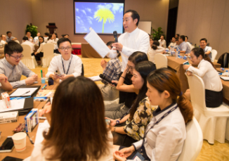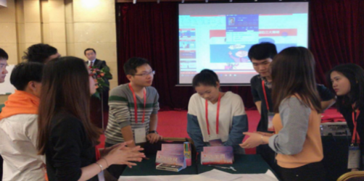
上午课程结束 12：10——12：50吃饭
第一天下午开场:
￠13:45---14:00活动开场
￠各小组围成圈圈爱的信心勉励 （加油，我们是最棒的团队\互动游戏）
￠14:00-15:20 课程体验
第二讲：完善NLP信念系统——“别说不可能”
￠探索：成功的信念
￠启示:积极信念是成功的保证
￠解析:信念——行为——结果
1、积极信念的十大体系
2、清除负面思想记忆
3、植入积极信念意识
￠训练目的: 突破固有思维信念体系，打破内在局限的信念，激活可能性！
￠体验方式：《别说不可能》 共《1.5小时》音乐+场景+情景深入+感悟环节
￠管理应用： “我坚信我是成功者，我可能做得到”！在深刻的体验中感受坚信的意志力，不气妥、不气馁 ，不逃避、锲而不舍、矢志不渝 、越挫越勇 、屡败屡战、成为真正的自己！
￠训练目的: 不可能变成“不”、可能。只有心中有可能才发激发可能！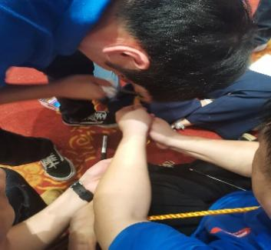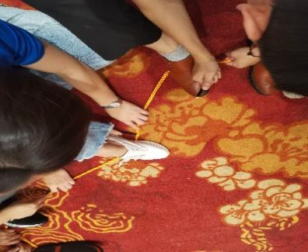
第三讲：打造卓越钢铁团队
￠15:30-17:30 课程体验
￠启示：大雁团队 蚂蚁团队 狼性团队 军魂
￠探索：团队共赢
1、打造卓越团队三大基因
2、打造卓越团队三大共同体
3、打造卓越团队四大要素
￠训练目的: 打造共同有生命力的团队，可持续发展的优良作风团队!
￠训练成果：懂得合作共赢，共生同荣的团队，凝心聚力，群力群策,拥有强烈集体荣誉感的团队！
￠体验方式：《同心同力》共时长《1.5小时》音乐+场景+情景深入+感悟环节
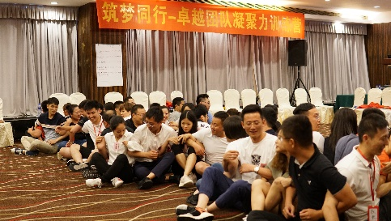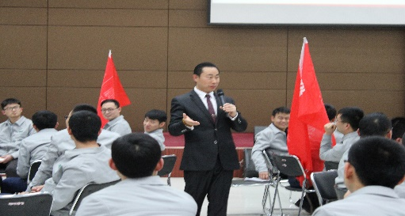
休息十分钟（听雨时间）
晚饭时间： 17：40—18：20吃饭时间、《天堂与地狱》
第四讲：信任铸就团队之魂——团队生命力 （第一天晚上）
￠精彩回顾与分享：天堂与地狱的感受
￠团建时间： 18：20—18：50
￠晚上课程： 19：00—22：30
￠探索：信任的力量
￠信任是团队之魂，高度任信是激发团队向心力重要的情感支柱，经营好信任的力量，就可以让团队产生1+1>2的爆炸力!
1、如何经营好信任三大纽带 2、构建信任的三大关系 3、如何构建信任关键
￠训练目的: 如何获得信任是基础，团队伙伴需要彼此深层次的信任与支持，信任是团队凝聚力重要根基！
￠训练成果：掌握信任的归因，懂得经营信的学问，凝聚团队信任的力量！
￠体验方式：《盲人信任》 共时长《2.5小时》音乐+场景+情景深入+感悟环节
￠管理应用：通过信任的环节，增加团队成员之间彼此信任的心灵桥梁，增加信任的基因因子，让信任关系增加能量达成深层信任！
- 分享体验感受,回顾一天学习感悟》
- 布置作业《 今天那一个环节让你感动，感悟到了什么》
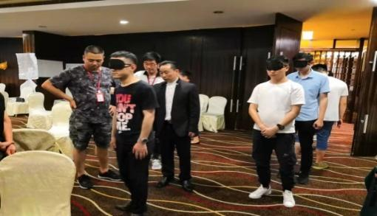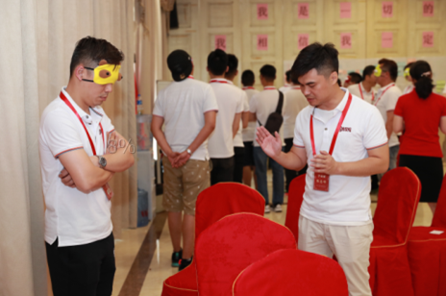
第二天上午（请提前开好空调及设备）
￠8:20-8:30开场：空调，环境，人员流程安排到位
￠各小组围成爱的信心勉励 （团队互动）
￠8:40-10:10课程内容沟通从心开始
第五讲：同频心与心沟通——沟通从心开始
￠探索：有效沟通与误解因素
￠启示：沟通如水，水流的通畅一定没有阻力，沟通是团队之间，伙伴之间重要的心门，更是凝聚团队向心力的重要因素！
- 沟通的误会与化解
- 教练式沟通的聆听、区分、提问、听、回应能力
- 如何对上，对下，平行的沟通
- 部门之间沟通的协作
￠训练目的：减少沟通成本，管理沟通内耗成本，因沟通不畅的诸多问题！
￠训练成果：让沟通无障碍化，让沟通自然轻松通畅的上通下达！沟通是人与人之间关系的桥梁！提高团队之间的同频沟通，部门之间的同频沟通的效率提升！
￠体验方式：《破解密码》共时长《2小时》音乐+场景+情景深入+感悟环节
￠管理应用： 懂得沟通才不会产生误会成本，沟通是企业管理重要课题！
休息十分钟（听雨时间）
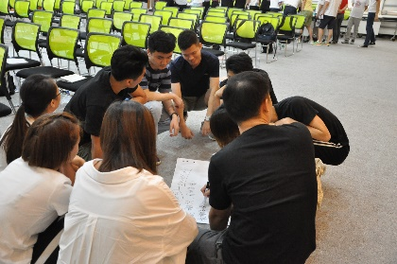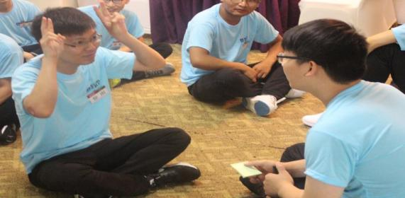
第六讲：人生现实残酷的爱——生命重生
￠探索：残酷的爱、竞争的残酷
￠启示：时间正在倒计时，青春正在逝去，市场残酷…
- 现实与真实、淘汰与竞赛、重生与感恩
￠训练目的：真实看到人生的竞争与残酷，敢于用爱去面对人生的各种境况！
￠训练成果：真实面对现实的残酷事实，面对人生危机和困难不得不做出艰难的选择，体验真实的人生现况！
￠体验方式：《失业找工作》 共时长《1.2时》音乐+场景+情景深入+感悟环节
￠体验意义：通过情景体验到，工作失败，事业失败，体验一系列的心灵悲痛下，重新体会到得来的一切是真不容易，惜福，珍惜，珍重，感恩，感受心灵的洗礼，深感一切是来之不易，好好惜福当下之心！
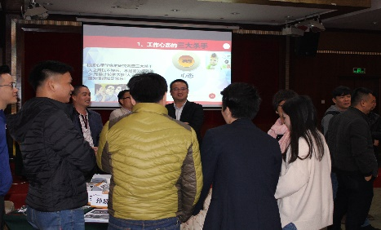
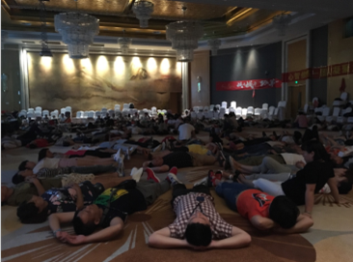
- 中午午餐：12：10——13：00
- 第二天下午（请提前开好空调及设备）
下午开场:
￠13:30---13:45活动开场
￠各小组爱的信心勉励 （团队熔炼）
￠13:45-15:50 课程体验
第七讲：领袖责任天机——做一个100%负责任的人
￠探索：责任就是天机
￠责任是万力之根，是生命之基，责任重于一切，责任关系着一切个人及集体的兴亡， 唤醒责任良知，筑起安全担当的顶梁柱！
1、∴责任力来自100痛心觉醒 2、责任越大成就越大 3、责任是成功的基因
￠训练目的: 唤醒责任的良知，解决实际问题，团队兴亡，责任有我，责任是成功的基因，卓越的团队首先要有责任基因，责任越大成就越大！
￠训练成果: 通过特殊的模拟演练，让受训者强烈地、深深体验到负责任的重要！受训者体验到平時无法体验的感受：团队负责人肩上的重担、压力与痛苦，让参与者深知集体的荣辱与共，摧人泪下，许多因责任不到位的问题在体验明白到了，在以后的工作中深深反省的一面镜子
￠体验方式：《领袖风采》或《企业法人》 共时长《2小时》音乐+场景+情景深入+感悟环节
￠管理应用：责任就是担任，责任就是领袖基因，责任就是一种高贵品质 ！
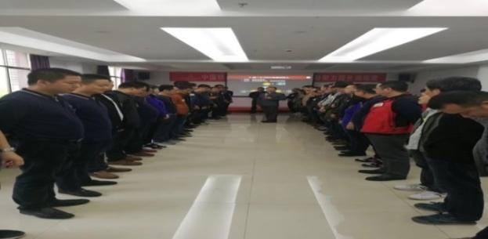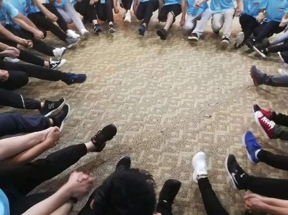
休息十分钟（听雨时间）
第八讲：突破心灵潜能——激活心智高频能量
￠启示解析：心智能量是让一个人充满动能的无限内核力量！
￠应用管理：发挥身心动能可以有足够的力量去化解一切的阻力！
￠探索：心灵潜能
一、激发身心心灵潜能
- 潜意识
- 显意识
- 心灵潜能
- 活发内在深层意识
二、激活心智能量密码
三、心智能量高频与低频层级
四、心智能量释放与聚焦
五、唤醒心智能量身心动能
￠案例：解读《心智能量》 《视频启示》
￠训练目的：激发可能性突破心灵恐惧！打破不可能思维，激发无限潜能！
激发自身的潜力，突破自身局限意识，挖掘内在可能性，激活自身的潜能！
￠训练成果：发现自己的潜力，找到自己的动力，发挥自身的可能性
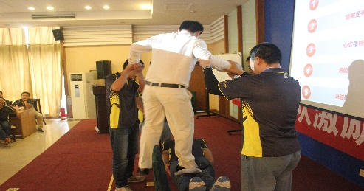
￠休息十分钟（听雨时间）
￠晚饭时间： 17：40—18：30吃饭时间《真心传情》
￠精彩回顾与分享：绝情与有情的感受
￠团建时间： 18：40—18：50
￠晚上课程： 19：00—22：30
第九讲：感恩的心——唤醒爱心与感恩的心（第二天晚上）
￠探索：感恩的心
￠感恩是中华民族的传统美德，做人应有一颗感恩之心，感谢之声，报恩之行，做人应做一个有良心，有良知，有感恩的人！
∴惜福、知福、报恩 ∴报恩与敬孝是不能等 ∴感恩的心
￠训练目的: 学员从“良知”上深刻体会到爱与感恩的重要性！
￠训练成果:深感到今天所拥有的一切是哪么来之不易让沉睡的心灵得到爱的洗礼，懂得感恩身边的一切事物：感恩企业、感恩生活、感恩朋友、感恩同事、感恩领导！解除内心对爱的表达的心里误区，对感恩的良知从新唤起！
￠体验方式： 《心烛》 、、、时长《1小时》音乐+场景+情景深入+感悟环节
￠管理应用：做人与做事一定要有良知，良心！感化心灵之音，点燃心灵的爱心之灯，感恩之灯，知恩、感恩、报恩！
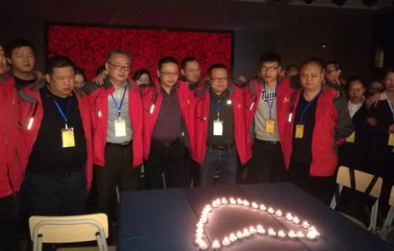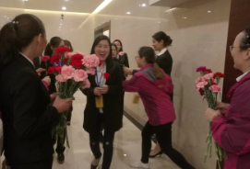
￠感恩分享与毕业颁奖 18:00-18:40结束
￠体验中： 心烛摆成心字型 ，蓝丝带系在手腕上，鼓励加嘉许！
￠场景用气球布景，墙面用两片的精彩相片布景，制作VCR ,记录两天的优秀的学员的状态，并播放出来
第三上午（请提前开好空调及设备）
￠8:20-8:30开场：空调，环境，人员流程安排到位
各小组围成圈圈爱的信心勉励 （加油，我们是最棒的团队）
￠8:40-10:10课程心智十大商数提升
第十讲：心智十大商数管理
￠启示解析：心智商数影响一个人的综合成就，心智商数决定未来
￠管理应用：心智商数对人的提升重要发展的体现
一、心智十大商数认知管理
1、什么是十大心智商数
“心商”（MQ，Mental Intelligence Quotient）
“德商”（MQ ，Moral Intelligence Quotient、
“志商”(WQ, Will Intelligence Quotient)
“智商”（IQ, Intelligence Quotient）、
“情商”（EQ, Emotional Quotient）、
“逆商”(AQ, Adversity Quotient)、
“灵商”（SQ, Spiritual Intelligence Quotient）
“财商”（ FQ, Financial Quotient）、
“健商”（HQ, Health Quotient）
“爱商”（LQ，Love Quotient）
￠探索：十大商数(心商MQ、德商MQ、志商WQ、智商EQ、情商EQ、逆商AQ、灵商SQ、财商FQ、健商HQ、爱商LQ)
2、心智商数的重要价值
3、心智商数的核心要素
￠案例：解读《十大商数》 《视频启示》
￠感悟：心智商数不好，智慧不通，好的心智商数成就好未来！
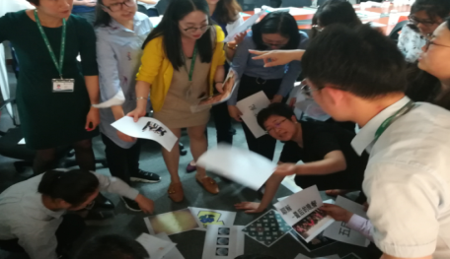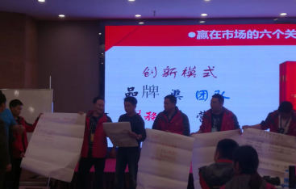
- 中午午餐：12：10——13：00
- 第三天下午（请提前开好空调及设备）
下午开场:
￠13:30---13:45活动开场
￠各小组围成圈圈爱的信心勉励 （真心流动，爱心传递）
￠13:45-15:30 课程体验
第十二讲：打造卓越团队一流执行力
￠探索：军人执行力 ￠解析: 执行力
￠执行力就是给结果，执行力的本质是完成交待的结果！
- 执行人才的三大特质 2、执行24字真言 3、团队执行五大步骤
￠训练目的：提高执行力，以结果说话，以价值交换的执行型团队！
￠训练成果：打造执行型人才，以结果为导向的高效团队！
￠体验方式：《执行任务》 共时长《1.5小时》音乐+场景+情景深入+感悟环节
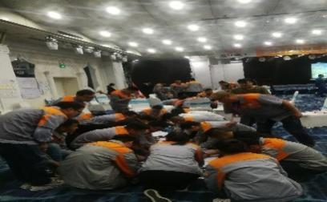
￠管理应用：打造执行力型团队，以结果说话拿成绩的高效团队！
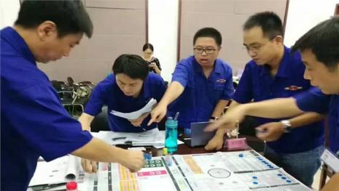
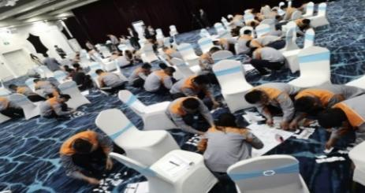
休息十分钟（听雨时间）
第十三讲：成功赢在达成目标
￠15:40-16:50 课程体验
￠探索：目标
￠启示：目标就是灯塔
- 达成目标的三大动机 2、达成目标行动方法 3、设定达成目标SMART原则
4、达成目标的六个步骤
步骤一：设定明确的目标
步骤二：列下详细的计划
步骤三：限定时间的数字
步骤四：列下大量行动数
步骤五：监督检查与改善
步骤六：达成奖励与惩罚
- 达成目标GORW PDCA 3S 管理工具
￠训练目的: 目标是生命线，实现价值的根基，让自己活下去，活下来！
￠训练成果：学会达成目标的方法与步骤，激发达成目标的强烈动力！
￠体验方式：《目标》时长《2小时》音乐+场景+情景深入+感悟环节
￠管理应用：目标是成功事业的灯塔,是达成结果重要指标！
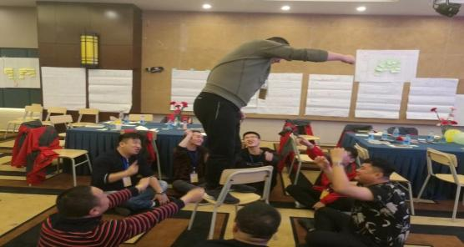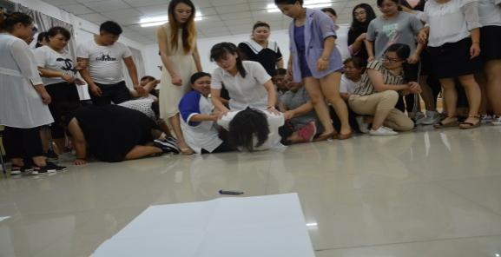
第十四部分：活的幸福、当下感恩 ——幸运与不幸
￠启示：人生幸与不幸的命运
￠解析：学会惜福命运与幸运
- 假如生命是不幸的你会感恩现在吗？
- 假如生命只有最后的一刻你会做什么？
- 假想的生命悼词你要怎么写？
￠训练成果：通过心灵的感受，提升对生命的认识与感谢一切的不易
￠体验项目：《假想的生命悼词》共时长《半小时》音乐+感悟环节
￠体验价值：通过情景体会生命的意义与追求，做一个有责任，有爱有情感的人
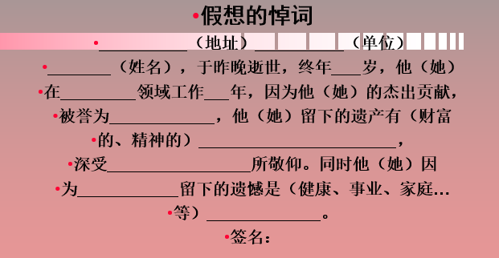
￠17:00-18:00 课程体验 休息十分钟
！
第十五讲：毕业典礼
￠18:10-19:00毕业典礼
- 项目一：优秀团队、优秀学员、优秀教练员、优秀顾部、优秀人员
- 项目二：颁奖奖品、奖金、奖状、状杯、结业证书
- 项目三：礼花，鲜花、荣誉掌声、记念卡、学员勋章
- 以隆重、激动、温馨、办好一场有意义的结业典礼
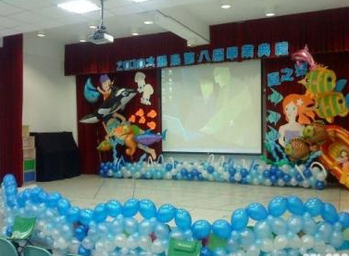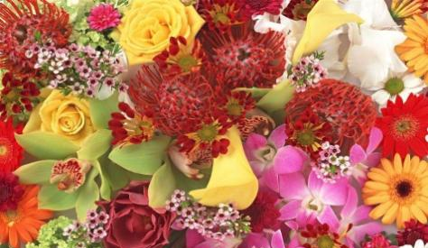
- 结束荣耀颁奖（值得学习的一堂精品课程！）
￠值得学习的一堂精品《心智修炼——团队凝聚力心灵潜能训练》的版权课程！
￠工具落实：21天行动成功教练手册
￠合影留念

